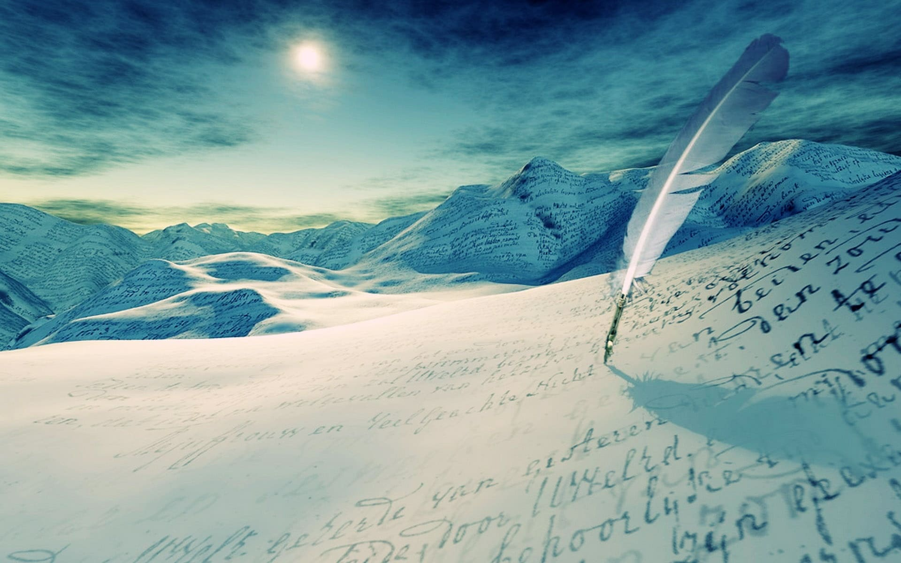**Муниципальное бюджетное дошкольное**

**образовательное учреждение**

**«Детский сад «Лёвушка»**

**Конспект досуга в средних группах**

**«Муравьишки» и «Родничок»**

**Тема: «Зимняя поэзия»**

**Воспитатели: Андреева Ю.В.**

**Петренко И.Ю.**

**р.п.Кольцово февраль 2020 г.**

Цель: Развитие у детей эмоционально-чувствительное отношение к поэзии.

Задачи:

* Закреплять знания зиме (признаки и ассоциации в рамках зимней темы - состояние природы)
* Развивать интерес к поэзии, умение понимать содержание стихотворений.
* Знакомить детей с детскими поэтами.
* Прививать любовь к книгам, чтению.
* Развивать умение видеть красоту окружающей природы.

**Ход мероприятия:**

Ведущий: Разговор наш пойдёт сегодня об удивительном времени года, а о каком вы узнаете, когда отгадаете загадку:

Запорошила дорожки,

Разукрасила окошки.

Радость детям подарила

И на санках прокатила. *(ответы детей)*

Ведущий: Правильно, ребята. А вы знаете, какие явления бывают зимой? *(ответы детей)*

Ведущий: Правильно, ребята. А вы любите зиму? За что? *(ответы детей)*

Ведущий: Сегодняшняя встреча посвящена самому волшебному, самому сказочному времени года — зиме. Зиму любят и взрослые, и дети. Её воспевают художники в своих картинах, о ней сочиняют песни, слагают стихи и волшебную музыку.

*Звучит песня в записи «Зимняя сказка» в исполнении детского театра песни «Светофор» (музыка А. Пинегина, слова А.Усачева)*

Ведущий: Да, ребята, это время года нравится не только вам, но и многим поэтам. Они много писали стихов о зиме. Послушайте, какие замечательные стихи о зиме:

Белым пухом покрыта дорожка…

Как прозрачен воздух зимой!

Постою, полюбуюсь немножко, как снежинки летят надо мной!

Их повсюду зима рассыпает, дарит всем серебристый наряд.

Будто сказка вокруг оживает, и снежинки кружатся, летят!

Ведущий: А вот другое стихотворение:

Зима, зимушка, зима

Снегу много намела.

Занесла кругом тропинки

И укрыла все дома.

Побелели речки, льдинки.

Все укрыло снегом белым

Сразу стало холоднее

Ведущий: Зимой очень грустно без снега, без маленьких, кружащихся в небе снежинок. Посмотришь на их танцы-хороводы – и на сердце становится радостнее. Послушайте:

Мы снежинки, мы пушинки,

Покружиться мы не прочь.

Мы снежинки-балеринки,

Мы танцуем день и ночь.

Встанем вместе мы в кружок —

Получается снежок.

Мы деревья побелили,

Крыши пухом замели.

Землю бархатом укрыли

И от стужи сберегли.

Ведущий: Какие замечательные стихи. Поэты в своих стихотворениях показывают свои чувства и отношение к зимней природе. Давайте мы тоже побудем поэтами, и поиграем в игру «Подбери рифму».

На дворе у нас мороз

Щиплет щёки, щиплет… (нос).

Тихо, тихо, как во сне

Падает на землю… (снег).

Не колючий, светло-синий

На кустах развешан… (иней).

К снегу, холоду привык

Толстый, важный … (снеговик).

Каждый очень – очень рад:

Всех засыпал … (снегопад).

Мои санки быстро едут:

Я лечу, как на торпеде.

Вот окончился полёт:

Приземлился я в … (сугроб).

Ведущий: В лесу Мороз кружева развесил - ни пером описать, ни в сказке сказать! Снег лежит белый, пушистый, а каждая снежинка - как маленькая звёздочка. Как красиво, когда снежинки мелькают в воздухе, будто маленькие белые мотыльки, тихонько опускаются на землю, устраивая снегопад:

Падают снежинки —

Золотые льдинки.

Падают, кружатся,

На землю ложатся.

Ветер налетает,

Волком завывает.

Нет снежинок краше —

Им никто не страшен

Ведущий: После снегопада очень красиво в лесу. И всегда видны следы, если по ровному насту кто-то ходил, вот и в стихотворении Андрея Усачёва «Снежная книга» об этом говорится.

Снег как белая страница.

Что написано на ней?

Вышла из лесу лисица…

Рядом виден след саней.

На снегу, оставив знаки,

Побежали две собаки.

Вот – свалился кто-то с лыж.

Вот – зерно искала мышь.

Прочитаем дальше строки:

Здесь скакали две сороки.

Это прыгал воробей…

Почерк мельче и слабей.

На сосне сидела белка

И бросала шишки в снег…

Сказки этой книги белой

Я читал бы целый век.

Только свет небесный тает.

Вьюга снежный том листает…

Не беда.

Мы завтра днем

Книгу заново прочтем!

Ведущий: Мы отправляемся в дальнейшее путешествие – в мир зимы Природа зимой особенная, она какая-то торжественная, величавая, сияющая чистотой и свежестью; воздух морозный, деревья в инее и снегу. Зима – это очень красивое время года. Зима – волшебница. Она околдовывает всех, кто подвластен её чарам. Зима бывает разная: мягкая, снежная, морозная, безветренная, светлая, да и пошалить любит. Все рады проказам «матушки-зимы». Мороз румянит щёки, пощипывает нос, а ещё бывает вьюга и метель. А вы слышали, как завывает вьюга? Давайте мы с вами поиграем в игру «Снег-метель-вьюга»

*По команде «Снег», дети, плавно кружась, легко на носочках передвигаются по всему залу. По команде «Метель» - встают в круг, берутся за руки и бегут по кругу, ускоряя темп. По команде «Вьюга» - бегут змейкой.*

Ведущий: Из снега можно слепить замечательных снеговиков, а можно и зверушку, послушайте стихотворение:

Мы слепили снежный ком,

Ушки сделали потом.

И как раз

Вместо глаз

Угольки нашлись у нас.

Кролик вышел, как живой!

Он с хвостом и с головой!

За усы

Не тяни -

Из соломинок они!

Длинные, блестящие,

Точно настоящие!

Ведущий: Но сколько удивительного, красивого, загадочного рядом. У нас, в России, иногда зимой бывает такая красота, что не описать словами! «Просто дух захватывает!» - говорят в таких случаях. Вот в такие моменты и рождаются прекрасные произведения. Творят их люди: поэты рисуют словами, художники – красками, композиторы – звуками, посмотрите на эти картины, какая красота! *(дети рассматривают пейзажи художников и фотографии зимней природы, обсуждают с воспитателем, звучит аудиозапись «Зима красавица», слова и музыка С. Мосина)*

Ведущий: Художники, когда пишут свои картины, внимательно рассматривают зимнюю природу, а потом изображают на холсте. А давайте мы изобразим зимнюю природу и поиграем в игру «Ледяные фигуры»

Снегом заметает все, ветер ледяной,

В круговерти кружимся даже мы с тобой.

А мороз ударит, как все скует на раз.

И фигурой ледяной станем мы сейчас.

Мороз ударил – раз!

Мороз ударил – два!

Мороз ударил - три!

Ледяная фигура на месте замри!

Ведущий: Наша зима у поэтов, музыкантов, художников – красавица, порой озорная, порой тихая, словно сон. Вот послушайте, как она снится всем по-разному в стихотворение «Зимняя колыбельная»:

Долгой зимой в ожиданье весны,

Снятся коровам зелёные сны,

Мишке приснился малиновый сон,

Лапу сосал и причмокивал он,

Заяц в оранжевом сне побывал,

Ёжик коричневый сон увидал,

В сон золотой улетела пчела,

Во сне фиолетовом клумба была,

В белые сны погрузились дома -

Всем свои сны подарила зима.

Ведущий: Вот и подошла наша встреча с поэзией к концу. Поэты и художники помогли нам лучше увидеть и почувствовать красоту природы, они заставили нас зорче всмотреться в окружающий мир, увидеть неповторимость зимних красок.

Белый снег, пушистый

В воздухе кружится

И на землю тихо

Падает, ложится.

И под утро снегом

Поле побелело,

Точно пеленою

Всё его одело.

Тёмный лес что шапкой

Принакрылся чудной

И заснул под нею

Крепко, непробудно.